Инструкция по работе с кабинетом юр.лица
1. Общие параметры для регистрации и входа в систему, куда обращаться в случае проблем с регистрацией, что делать, если забыли пароль.
Регистрация и вход в Личный кабинет: https://cabinet.esbt.ru/Present-web/app/login
Если у Вас ещё нет личного кабинета, то Вам нужно пройти процедуру регистрации. В дальнейшем, для входа в личный кабинет, Вам достаточно будет указать e-mail и пароль, заведенные при регистрации.
Для решения проблем, возникших при регистрации в личном кабинете, или восстановлении пароля, Вы можете обратиться по адресу guestbook@esbt.ru , указав подробное описание проблемы. Мы свяжемся с Вами по электронному адресу, с которого будет получено письмо (При восстановлении пароля в письме нужно указать логин Вашего личного кабинета, в случае проблем с регистрацией – пришлите текст сообщения о всплывающей ошибке и данные, которые отклоняет регистрация).
Для самостоятельного восстановления пароля нужно перейти по ссылке "Забыли пароль?" на странице входа в кабинет.
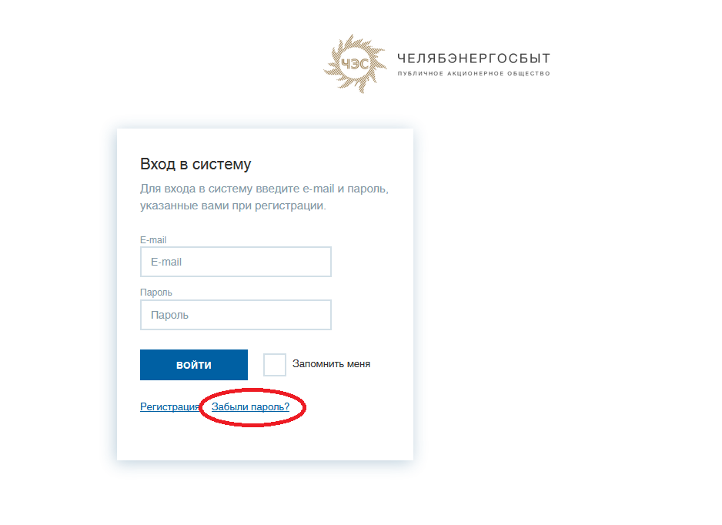
В форме восстановления пароля нужно ввести Ваш логин от личного кабинета, ввести код с картинки и нажать на кнопку «Ввод». Если данные введены верно, то на экране появится сообщение о том, что новый пароль отправлен на указанный вами электронный адрес. Нажмите на кнопку «Продолжить». Теперь вы можете зайти в личный кабинет с новым паролем, который пришел вам на почту. Обращаем ваше внимание, что пароль, полученный по почте, имеет определенный срок действия. Данный пароль необходимо активировать в ближайшие дни и поменять на свой, если вы этого не сделаете, то пароль устареет и для входа в кабинет вам нужно будет запросить новый пароль (воспользовавшись ссылкой «забыли пароль?» при входе в личный кабинет). Чтобы поменять пароль в личном кабинете перейдите в раздел «Профиль», который находится в выпадающем окне в правом верхнем углу экрана. В поле «Старый пароль» введите тот, с которым вы вошли в личный кабинет, а в поле «Новый пароль» введите тот, который удобен для вас. Данный пароль необходимо будет повторить в следующем поле и нажать на кнопку «Изменить пароль». После появится информационное сообщение о том, что пароль успешно обновлен. В последующем вы будете заходить в личный кабинет под вашим паролем.
2. Регистрация личного кабинета Юр.лица
2.1. Для регистрации личного кабинета перейдите по ссылке :
https://cabinet.esbt.ru/Present-web/app/login
Появится окно с формой входа в личный кабинет, на которой расположена ссылка для регистрации.
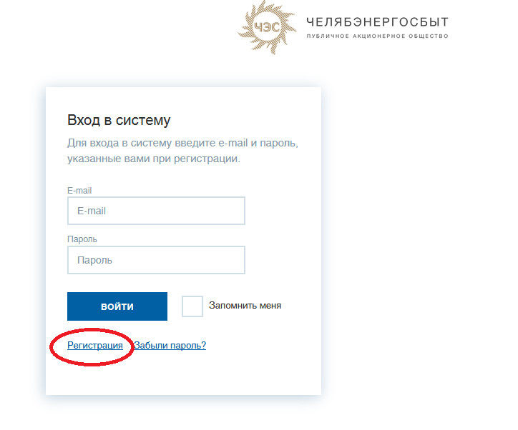

2.2. Далее, необходимо выбрать вид личного кабинета. В поле «Вид личного кабинета» нужно переключиться на «Юридическое лицо» и нажать на кнопку «Далее»
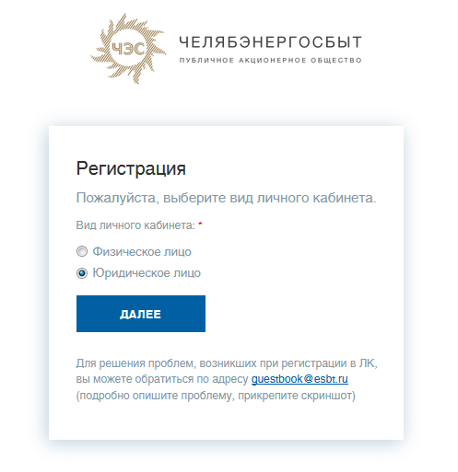
2.3.Откроется форма для ввода регистрационных данных.
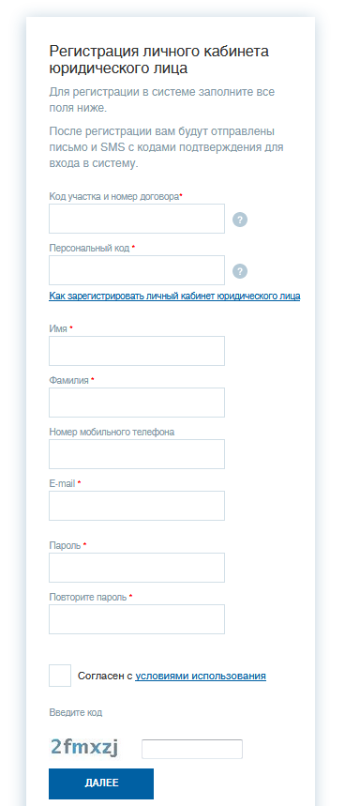

Введите код участка(2 цифры) и номер договора(4 цифры) в одну строку без пробелов, должно получиться 6 цифр. В случае, если номер договора состоит менее чем из 4 цифр, перед номером договора поставьте ноль столько раз, сколько понадобится для получения 4 цифр (если номер договора 1 -то вводим 0001, если номер договора 12 - то вводить нужно 0012, если номер договора 123 – то 0123 ) Пример: номер участка 11 номер договора 123, вводить нужно 110123.
Персональный код для регистрации вы можете получить двумя способами:
— Официальным запросом на бланке предприятия с подписью руководителя и печатью.
— При личном обращении в филиал ПАО «Челябэнергосбыт».
Адрес электронной почты нужно указать тот, который не был использован в регистрации кабинета физ.лица.
Нажмите кнопку «Далее»
После того, как все поля регистрации были заполнены, вам на почту автоматически отправится письмо, в котором есть код подтверждения эл.почты. Так же в этом же письме есть ссылка, можно вместо ввода кода просто перейти по данной ссылке – почта подтвердится, и процесс регистрации завершится.
Если письмо с кодом авторизации эл.почты, по каким-то причинам, не пришло на почту, то нужно нажать на ссылку «Получить письмо ещё раз», система отправит новые данные для авторизации почты.
В дальнейшем, для входа в личный кабинет, Вам достаточно будет указать e-mail и пароль, заведенные при регистрации.
3. Разделы личного кабинета юр.лица
3.1. На главной странице Кабинета ЮЛ отображается информация: текущий долг, история платежей, краткая информация о лицевом счете (номер лицевого счета и адрес)
3.2. Раздел «Бизнес отчёты» содержит следующие отчётную информацию:
Консолидированный отчет по выставленным счетам
Консолидированный отчет по начислениям
Консолидированный отчёт по платежам
Отчёт по платежам
Отчет по выставленным счетам
Отчет по начислениям
Факт энергопотребления
Паспорт предприятия
Динамика начисления и оплаты по договору
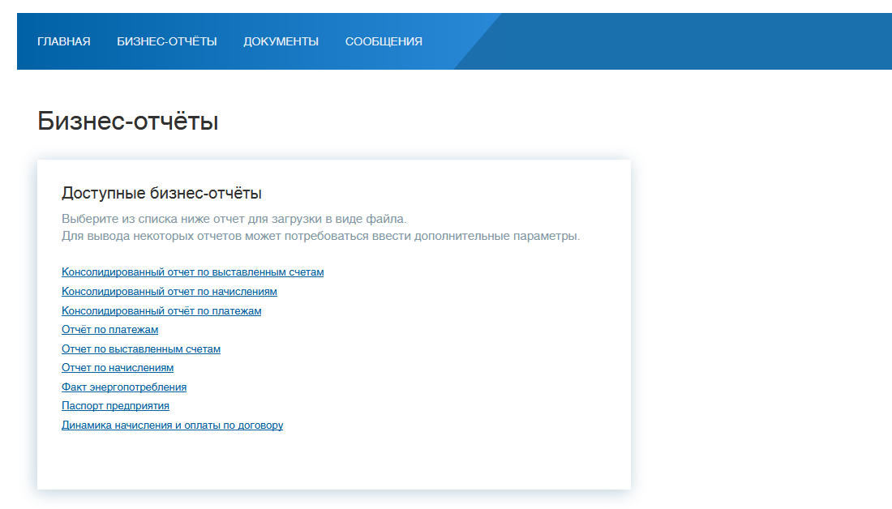
Для просмотра отчёта нужно нажать на ссылку с его названием, задать параметры отчета(выбрать год/ период) и нажать на кнопку «Вывести отчет»
Пример: «Консолидированный отчет по выставленным счетам». Выбрать из выпадающего меню год и нажать на кнопку «Вывести отчет».
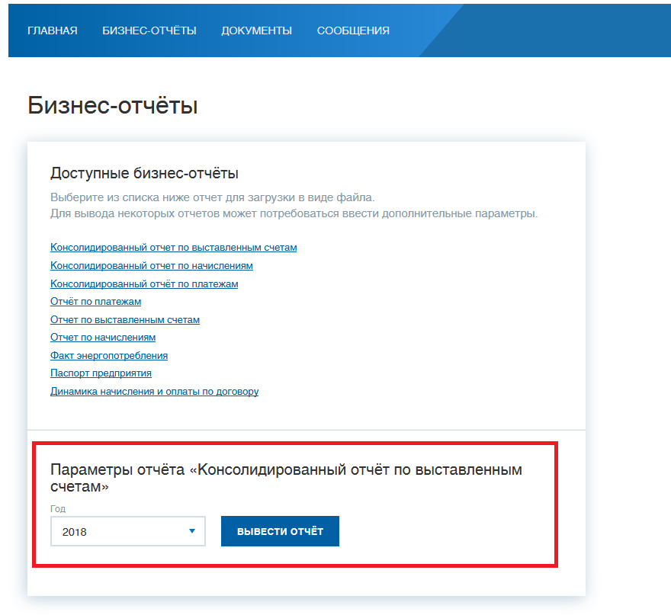
3.3. В разделе «Документы» выкладываются счета и счета-фактуры с информацией на дату формирования.
3.4. В разделе «Сообщения» пользователь личного кабинета может написать своё обращение/вопрос в ПАО «Челябэнергосбыт». В этом же разделе выкладываются ответы (так же, ответ дублируется на адрес эл.почты). Для того, чтобы написать обращение/вопрос нужно зайти в раздел «Сообщения», переключиться на договор, по которому хотите задать вопрос, выбрать тему обращения, написать текст обращения, при необходимости прикрепить файл и нажать на кнопку «Отправить»
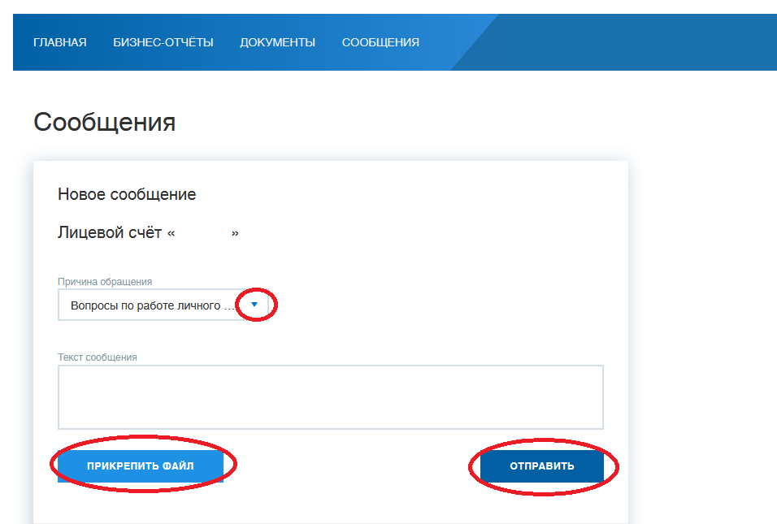
3.5. В разделе «Профиль» абонент может изменить пароль и откорректировать личные данные, добавить или удалить лицевой счет. Раздел «Профиль» находится в выпадающем окне в правом верхнем углу экрана. Внизу экрана этого раздела отображены все зарегистрированные в вашем Личном кабинете лицевые счета.

Для присоединения нового договора к кабинету Вам понадобятся данные: код участка, номер договора, секретный код авторизации договора. Вводить нужно так же, как описано в инструкции для первичной регистрации личного кабинета пункт 2.3. (сначала 6 цифр номер участка и номер договора, в следующем поле нужно ввести секретный код). Если данные введены верно, то на экране появится оповещение об удачном присоединении лицевого счёта в кабинет, откроется страница где вы можете изменить условное название договора. По умолчанию система прописывает условным названием код района и номер лицевого счёта, можно оставить эти цифры, либо можете написать текст, удобный для вас, чтобы было проще ориентироваться. После того, как новый договор будет добавлен, в остальных разделах, чтобы переключиться с одного договора на другой, в случае если у Вас несколько договоров, вверху страницы, будет поле «Условное название договора. Переключаясь, с одного договора на другой, Вы увидите, что на странице будут выводиться данные, соответствующие выбранному договору.

Для того, чтобы удалить не нужный лицевой счёт из кабинета, нужно перейти в раздел «Главная», выбрать из выпадающего списка зарегистрированных лицевых счетов (вверху страницы) лицевой счет, который хотите удалить, затем нажать на «Детали счета», и нажать на кнопку «Удалить».

4. Возможные ошибки при входе в кабинет, рекомендации по браузерам.
4.1. Будьте внимательны при вводе логина и пароля, если Вы вводите не вручную, а копируете из файла, то нужно смотреть, чтобы копируемое выделение заканчивалось ровно на последнем символе, если выделение будет чуть дальше, то логин/пароль отклонится.
Примеры выделения:
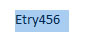- не правильно - правильно

4.2. Просим Вас при работе в личном кабинете пользоваться браузерами: Microsoft IE 11 ( EDGE mode, т.е. не в режиме совместимости), Microsoft Edge , Firefox 44+, Chrome 48+, Opera 36 + , Yabrowser 16+, Safari 9+.
Если Вы не знакомы с понятием «браузер», то можете прочитать здесь
Чтобы узнать какой у Вас браузер, можете воспользоваться онлайн распознавателем, например, этим
При регистрации, по возможности, указывайте пароль используя, латинские буквы и цифры. Пароль должен состоять не менее чем из 6 символов.
5. Прочее
Объявления, связанные с работой личного кабинета будут публиковаться на сайте esbt74.ru в разделе «Юридическим лицам» и «Интернет приёмная» -> «Ответы на вопросы юридических лиц» -> «Вопросы по личному кабинету» (тут же будут опубликованы часто задаваемые вопросы, прежде чем писать обращение в ПАО «Челябэнергосбыт», связанное с работой личного кабинета, рекомендуем ознакомиться с выложенной в данном разделе информацией).

Благодарим за использование нашего сервиса!
С уважением, ПАО «Челябэнергосбыт»

